FITXA 2. NIVELL INICIACIÓ.

Ex 1 :
Interpreta les següents lectures rítmiques. En aquesta ocasió es demana una lectura polirítmica, és a dir, una mà llegirà la part superior (la mà amb la que escriviu) i l’altra mà llegirà la part inferior. Teniu àudios de referència al web. Escoltareu el so de dos esquelles, una de més aguda (la lectura superior) i una de més greu (la lectura inferior). Si podeu trobar algun so semblant per fer agut i greu és perfecte!
Link web pels àudios: https://www.jordimorellr.com/iniciacio

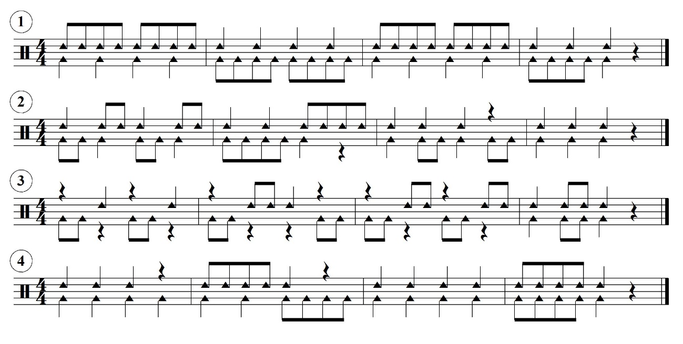

Ex 2 :
Escriu dues polirítmies pròpies. Graba’t i enviem els àudios. Intenta escollir sons diversos.
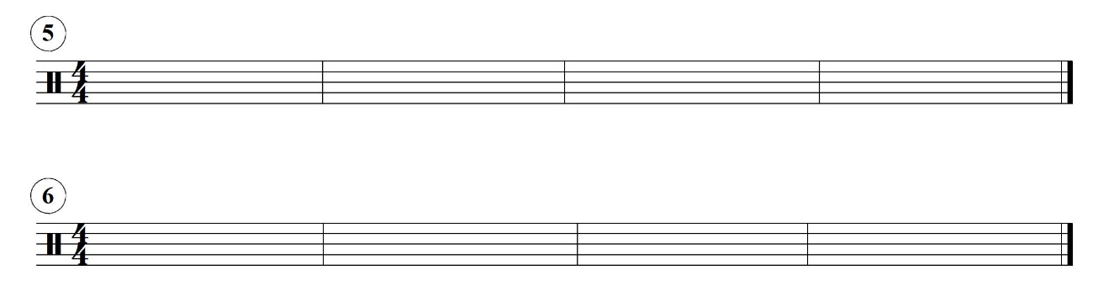

Ex 3 :
Identifica l’audio amb el ritme&fill corresponent.
Els àudios els teniu en el web: https://www.jordimorellr.com/iniciacio

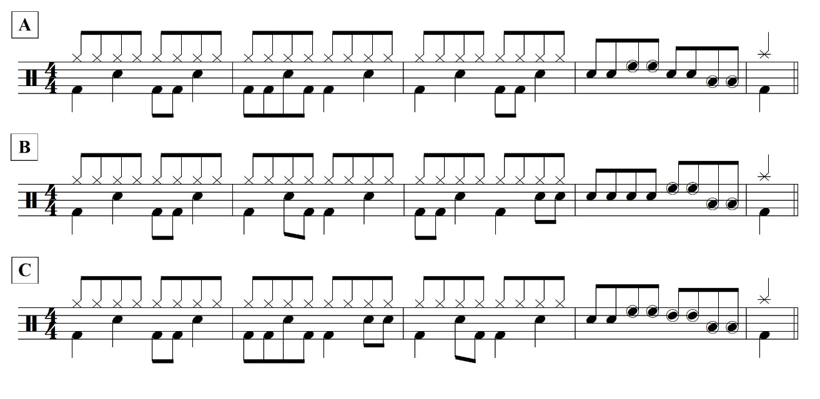

A U D I O | R I T M E
Àudio Ritme&Fill Nº1
Àudio Ritme&Fill Nº2
Àudio Ritme&Fill Nº3

